BREVET DE TECHNICIEN SUPÉRIEUR

maintenance des systÈmes

Option : Systèmes de production

Session 2016

U 42 : Analyse des solutions technologiques

Durée : 4 heures – Coefficient : 4

Q.1 Déterminer la puissance utile du ventilateur Puv (voir document DT1).
Q = S × H × 15 = 750 × 14 × 15 = 157 500 m³/h
Puv = 157 500 × 12 = 1 890 kW

Q.2 Sachant que les ventilateurs ont un rendement ηv de 90 %, déterminer la puissance utile Pum de l'ensemble des moteurs.
Pum = Puv / ηv
Pum = 1 890 / 0,9 = 2 100 kW

Q.3 Déterminer la puissance utile Pu pour un seul moteur.
Pu = Pum / 15
Pu = 2 250 / 15 = 150 kW

Q.4 Donner la référence des moteurs en justifiant votre choix.
Pn ≥ 150kW U = 400 V référence = LR 315 MR

Q.5 Relever les caractéristiques du moteur choisi (U, P, I, N).
U = 400 V ; Pn = 160 kW ; In = 286 A ; N = 1484 tr/min

Q.6 Justifier la référence du variateur qui commandera chaque moteur.
Pn = 160 kW sous U = 400 V

Q.7 Justifier la référence du contacteur KM101.
I ≥ In = 288 A (ou P ≥ Pn = 160 kW)
U = 400 V
U commande = 24 V

Q.8 Justifier le choix du disjoncteur Q101 et donner le réglage de la protection thermique.
I_{N} ≥ 288 A
U = 400 V

Ith = 0,9 × 320 = 288 A

Q.9 Déterminer le courant Ib dans le câble C1.
3 moteurs identiques avec In = 288 A
Ib = 3 × 288 = 864 A

Q.10 Déterminer la section du conducteur C1.
K4 = 1 (pose sous fourreau)
K5 = 1 (1 circuit) K = K4 × K5 × K6 × K7 = 1,1752
K6 = 1,13 (terrain humide)
K7 = 1,04 (température sol = 15°C)

I'z = 1 000 / 1,1752 = 851 A ⇒ I'z = 851 / 2 = 425,5 A (2 conducteurs par phase)

Le tableau donne : âme en cuivre + isolant PR + 3 phases ⇒ I'z = 434 A
S = 185 mm²
soit 2 × 185 mm²/phase
Q.11 L'entreprise possède un poste de distribution privé. Déterminer la chute de tension au point B ΔV(B) en % et conclure. La chute de tension au point A est : ΔV(A) = 0,8 %.
Calcul de la chute de tension ΔV dans le câble C1
ΔV = √3 × Ib × L (R × cos φ + X × sin φ)
ΔV = √3 × 864 × 0,08 [(22,5 × 0,5 /(2 × 185) + 0,08 × 0,866]
ΔV = 12 V (valeur exacte = 11,93 A)
ΔV (%) = 12 V × 100 / 400 = 3 %

Calcul de la chute de tension au point B ΔV(B)
ΔV(B) = ΔV(A) + ΔV
ΔV(B) = 0,8 + 3 = 3,8 %
Conclusion : la chute de tension est acceptable car inférieure à 8 %.

Q.12 Déterminer la longueur maximale du câble et conclure (voir document DT11).
Lmax = 0,8 × U₀ × Sph / [ρ × (1 + m) × Im)
Lmax = 0,8 × 230 × 2 × 185 / [22,5 ⋅ 10⁻ ³ × (1 + 2) × 7 000)
Lmax = 144 m
Conclusion : la protection des personnes est assurée car Lmax > L circuit (= 80 m).

Q.13 Dans le cas ou la longueur du circuit est supérieure à Lmax, quelles solutions préconiseriez-vous ?
- Augmenter la section des conducteurs
- Diminuer I magnétique
- Implanter un DDR

Q 14 / a)

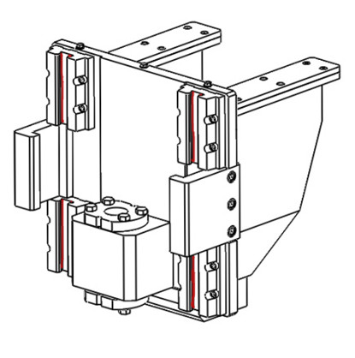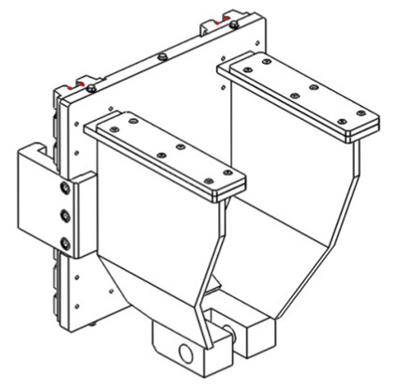

Q 14 / b)
 | Nom de la liaison
Liaison  Bâti/Interface Rail | Liaison GLISSIÉRE
Liaison  Bâti/ Vis TrapézoïdaleRPTS50*8 | Liaison PIVOT
Liaison  Interface Rail /  Vis Trapézoïdale RPTS50*8 | Liaison HÉLICOÏDALE

Q 14 / c)
MRC230
$$\vec{z}$$

$$\vec{x}$$

Q 15
Existence d’un jeu de 15 mm avant contact entre les patins et le rail mobile
PV = 1400 tr/min soit 26,92 tr/min pour la vis
Vitesse de translation de l’interface mobile à PV
V = 215,38 mm/min (pas p = 8 mm)
Durée de la phase PV : t1= 33,43 s . Le rail s’est déplacé de (120-15) mm=105 mm
Reste à parcourir 3000-105 =2895 mm à GV
Vitesse de translation de l’interface mobile à GV
V = 430,77 mm/min
Durée de la phase PV : t2= 403,23 s .
Durée totale : t=t1+t2 = 403.23+33.43=436,7 s
t = 438 secondes

Q 16 / a)
Limiter le jeu axial vis/ écrou

Q 16 / b)
La vis doit encaisser un effort axial important dans les deux sens.
(montée du rail mobile et maintien du rail sur ses appuis)

Q 17 / a)
$\tan\left(α\right)=\frac{p}{π.d_{2}}$=$\frac{8}{π.45,46}$ = 0,0560
$α=$3,20°
Q 17 / b)
$\tan\left(φ^{*}\right)=μ\sqrt{1+{\left(\cos{α}\right)}^{2}{\left(\tan{β}\right)}^{2}}$
$\tan\left(φ^{*}\right)=0.15\sqrt{1+{\left(\cos{3,20}\right)}^{2}{\left(\tan{30}\right)}^{2}}$
$φ^{*}=9,82$°

Q 17 / c)
$α=3,2°<{φ^{*}}=9,8°$
Le système est irréversible. La charge ne peut pas entraîner la vis. En cas d’arrêt des moteurs, le rail mobile reste en l’air.

Q 17 / d)
$η=\frac{\tan\left(α\right)}{\tan{(α+φ^{*})}}=$0,0560/tan(13) = 0.24
$$η=0.24$$

Q 17 / e)
$$C=F \frac{d_{2}}{2} tan{(α+φ^{*})}$$
$C=10000 \frac{45,46.{10}^{-3}}{2}*0.230$
$C=52,4 Nm$ documentation moteur : C max255 Nm
Le couple moteur est suffisant pour soulever la charge
Remarque : l’effort de tension pour maintenir le rail en position basse est de 3 000 daN (donnée constructeur)
Q 18 Indiquer quel moteur doit ralentir pour les valeurs d'angle suivantes.
Angle en ° | Moteur devant ralentir
+ 2° | Moteur 1
- 1,5 ° | Moteur 2
+ 0,8° | Moteur 1
- 4,2° | Moteur 2

Q 19 Justifier que la résolution du codeur doit être d’au moins 5 points/tr.
Déplacement du rail mobile pour 1 tour de codeur = pas × K = 8 × 1/52 = 0,154 mm
Résolution = 0,154 / précision = 4,4 points/tour (soit une Résolution = 5 points/tour)

Q 20 Donner la référence des 2 codeurs avec une résolution de 5 pts/tour.
Référence = GI 331 1 72 C3 49

fixation par vis

axe creux ∅ = 12 mm
avec pige de 9,5 mm

Alimentation 24 VDC

Raccordement à embase radiale

Résolution 5 pts/tr

GI 331 1 72 C3 49

Q 21 Déterminer la fréquence maximum Fmax des signaux délivrés par les codeurs incrémentaux.
Fmax = Résolution × N / 60 = 5 × 2800 / 60
Fmax = 233 impulsions/s

Q 22 En vue du résultat précédent, l'automate sera-t-il capable de traiter les signaux issus des deux codeurs ? Justifier.
L'automate peut traiter les signaux car la fréquence de 250 imp/s est inférieure à 10kHz.

Q 23 Justifier la connexion du codeur sur le connecteur SUB D15
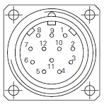
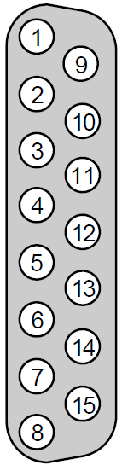

Connexion entre la borne 12 du codeur et la borne 7 du connecteur
Alimentation du codeur en 24 VDC

Connexion entre la borne 10 du codeur et les bornes 2, 5, 8 et 11 du connecteur
Les entrées A – ; B – ; Z – et 0 V du connecteur sont reliées au 0 V du codeur
Connexion entre la borne 8 du codeur et la borne 3 du connecteur
Connexion de la voie B du codeur sur l’entrée B (24 VDC) du connecteur

Connexion entre la borne 5 du codeur et la borne 9 du connecteur
Connexion de la voie A du codeur sur l’entrée A (24 VDC) du connecteur

Connexion entre la borne 3 du codeur et la borne 12 du connecteur
Connexion de la voie 0 (ou Z) du codeur sur l’entrée Z (24 VDC) du connecteur

Q 24 Compléter l'algorigramme
DEBUT

Pos_1 := % ID 3.1

Pos_2 := % ID 3.2
Pos_1 > Pos_2

Ecart := Pos_1 − Pos_2
Ecart > 7 930

moteur 1 vitesse lente

Temporisation := 30 s

Pos_1 := % ID 3.1

Pos_2 := % ID 3.2
OUI
NON
FIN

Ecart := Pos_2 − Pos_1
Ecart > 7 930

moteur 2 vitesse lente

Temporisation := 30 s

Pos_1 := % ID 3.1

Pos_2 := % ID 3.2
OUI
NON
NON
OUI

Lire % ID 3.1
Lire % ID 3.2

Lire % ID 3.1
Lire % ID 3.2

Lire % ID 3.1
Lire % ID 3.2

Q 25 Déterminer la fréquence de la grande vitesse f_{GV} et de la petite vitesse f_{PV}.
f_{GV} = 50 Hz
f_{PV} = 50 × 1400 / 2800 = 25 Hz

Q 26

Sorites A.P.I. | Rôles
%Q2.1 | Commander le sens montée (ou descente) du moteur 1
%Q2.2 | Commander le sens descente (ou montée) du moteur 1
%Q2.3 | Commander la vitesse lente (%Q2.5 = 0) ou rapide (%Q2.5 = 1) du moteur 1
%Q2.5 | Commander le sens montée (ou descente) du moteur 2
%Q2.6 | Commander le sens descente (ou montée) du moteur 2
%Q2.7 | Commander la vitesse lente (%Q2.7 = 0) ou rapide (%Q2.7 = 1) du moteur 2

Proposition de Barême

Q1 | 2 pts
Q2 | 2 pts
Q3 | 2 pts
Q4 | 3 pts (1pt/justificatif + 1 pt référence)
Q5 | 2 pts (0,5 pt/ caractéristique)
Q6 | 2 pts (1pt/justificatif)
Q7 | 3 pts (1pt/justificatif)
Q8 | 4 pts (1pt/justificatif + 2 pts pour Ith)
Q9 | 2 pts
Q10 | 4 pts (0,5 pt/coefficient K + 2 pts pour I'z)
Q11 | 4 pts (2 pts pour ΔV(%) + 1 pt pour ΔVB + 1 pt/conclusion)
Q12 | 2 pts
Q13 | 3 pts (1pt/proposition)
Q14 | 7 pts (1pt pour a + 3 pts pour b + 3 pts pour c)
Q15 | 3 pts
Q16 | 2 pts (1pt pour a + 1 pt pour b)
Q17 | 7 pts (1pt pour a + 1 pt pour b + 2 pts pour c + 1 pt pour d + 2 pts pour e)
Q18 | 2 pts (0,5 pt/réponse)
Q19 | 2 pts
Q20 | 3 pts
Q21 | 2 pts
Q22 | 2 pts
Q23 | 5 pts (1pt/réponse)
Q24 | 2 pts
Q25 | 2 pts
Q26 | 6 pts (1pt/réponse)

